

Sinais e Sistemas  
Licenciatura em Engenharia Informática de Telecomunicações, Redes

**1º Trabalho Pratico**

**Grupo 10**

|  |  |
| --- | --- |
|  | 43865 André Alves |
|  | 43872 Guilherme Calapez  43023 Diogo Soares |

2º Semestre letivo 2018/2019  
30 de Março de 2019

**Índice**

1. Exercício 1 7

a) sinais x(t) e y(t) 7

I) A=6; B=2; C=8; fo=500 e α=-π 7

II) A=-4; B=0,5; C=8; fo=500 e α=0 7

b)Sinc 9

I e II) 9

2. Função Quadrada 10

A e B) Sinais par, ímpar e sem simetria 10

I)Sinal com simetria par 10

II) Sinal com simetria ímpar 10

III) Sinal sem Simetria 10

**3. SISTEMA S 11**

**4. EXERCÍCIO 4 15**

5. Conclusões e trabalho futuro 19

# 

# Exercício 1

## a) sinais x(t) e y(t)

### I) A=6; B=2; C=8; fo=500 e α=-π

Para se implementar a função my_synusoid criou-se uma função que recebendo o A, B, C, f0 e a fase retornava a função x e a função y.

x(t)=Acos(2π*fo*t+α) y(t)=x2(B*t)

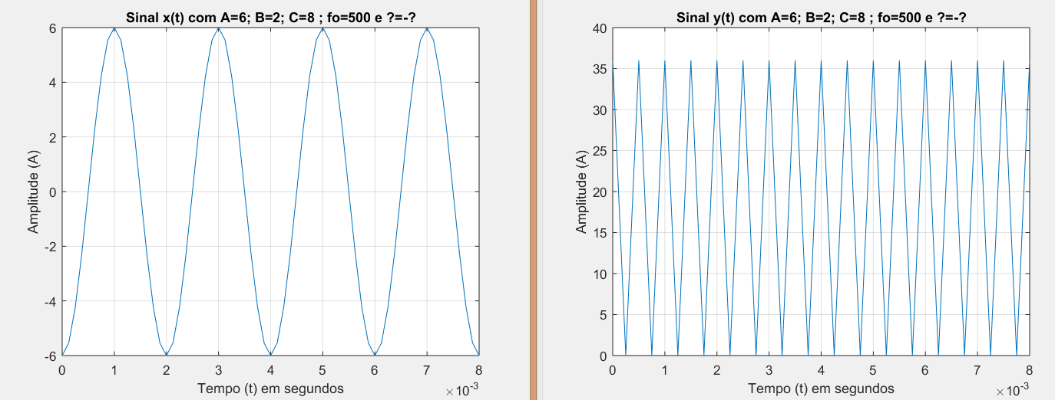

Como se pode ver o sinal y(t) tem o quadrado da amplitude do x(t) e a sua frequência também aumenta inversamente proporcional ao aumento da variável B. Neste caso a frequência duplicou o que com o quadrado, servindo de modulo, espelhou a componente negativa.

E a variação de fase no sinal x já não é notada no sinal y porque devido ao quadrado o sinal fica todo positivo.

### II) A=-4; B=0,5; C=8; fo=500 e α=0

Como se pode observar no sinal y e possível ver que a amplitude não é negativa devido a ser o quadrado de x(t) o que também faz com que a expansão provocada por B não seja evidente pois os valores negativos foram espelhados pelo eixo x.

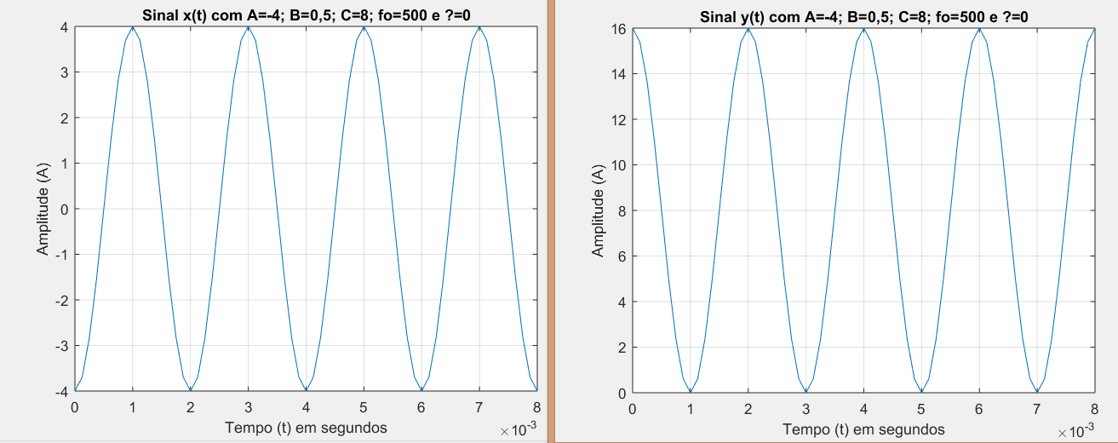

## b)Sinc

### I e II)

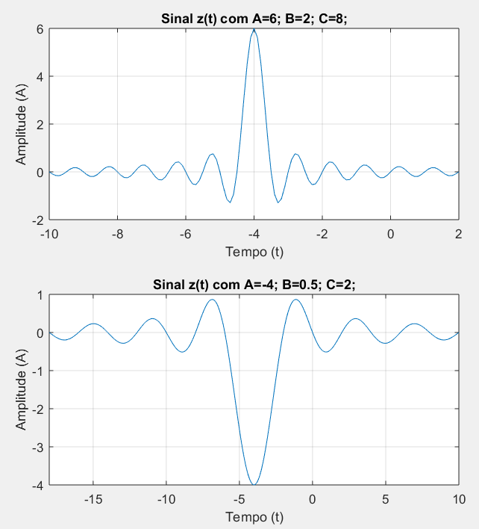

Como se consegue observar o primeiro gráfico e uma sinc que tem um avanço de 8 no eixo do tempo e uma compreçao de 2 o que leva o sinal a estar centrado em -4.

Em contraste a segunda figura tem um avanço de 2 no eixo do tempo mas tem uma expançao de 2, o que leva a estar centrada em -4 mas mais esticado no tempo.

# Função Quadrada

## A e B) Sinais par, ímpar e sem simetria

### I)Sinal com simetria par

Como se pode observar o sinal original e espelhado no eixo dos y tornando o um sinal par e como comprovado um sinal par não tem componente ímpar

As energias das suas componentes e do sinal é:

Energia do sinal = 6

Energia do componente par =12

Energia da componente ímpar = 0

### II) Sinal com simetria ímpar

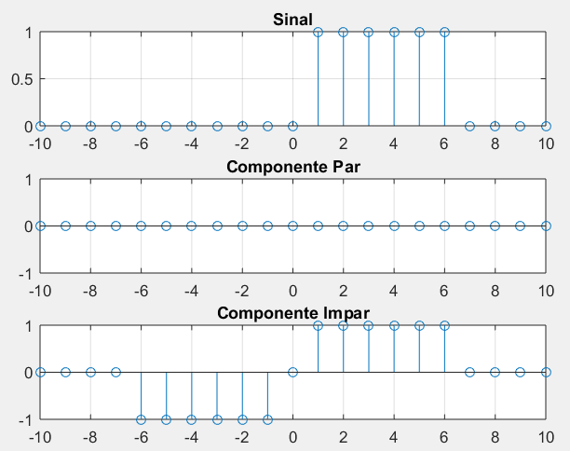

Como se pode observar este sinal é um sinal ímpar e como visto anterior mente não possui uma componente par.

As energias das suas componentes e do sinal é:

Energia do sinal = 6

Energia do componente par =0

Energia da componente ímpar = 12

### III) Sinal sem Simetria

Um sinal que não tem simetria não tem nem componente par nem componente ímpar o que da para constatar da figura ao lado. Como tal as energias das suas componentes par e impar são ambas nulas.

As energias das suas componentes e do sinal é:

Energia do sinal = 6

Energia do componente par = 0

Energia da componente ímpar = 0

**3. Sistema S**

d) Foi então implementado em MATLAB o SystemS.m que recebe como valores de entrada os sinais da alínea b deste mesmo exercício.

i. a(t)=2cos(2π1000t) e b(t)= 2cos(2π1000t) e d(t)=0

ii. a(t)=2cos(2π500t- π/4) e b(t)= cos(2π1000t) e d(t)=-1

iii. a(t)=2cos(2π1500t- π/4) e b(t)= 2sin(2π200t) e d(t)=1

e os valores foram os seguintes:

i.

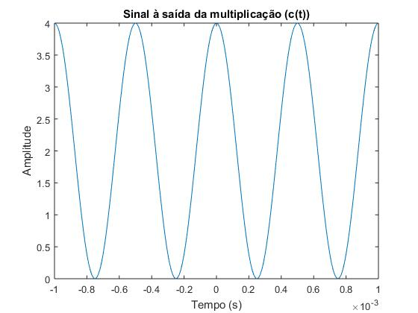

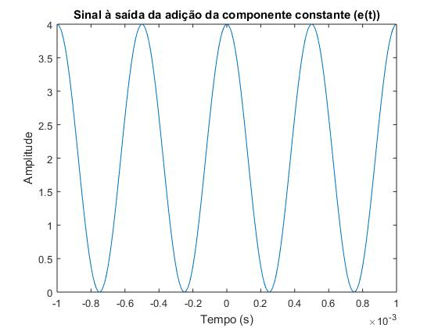

ii)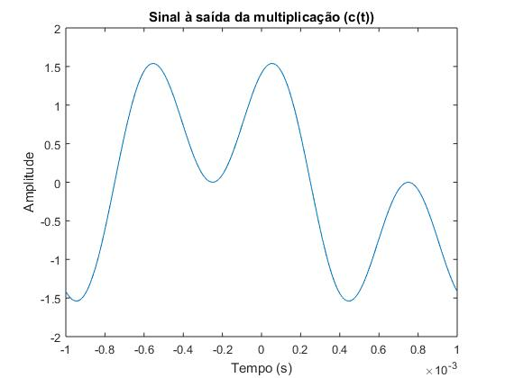

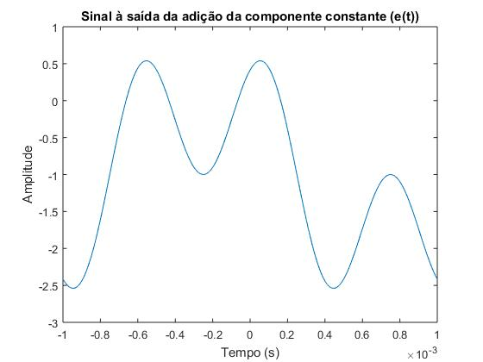

iii)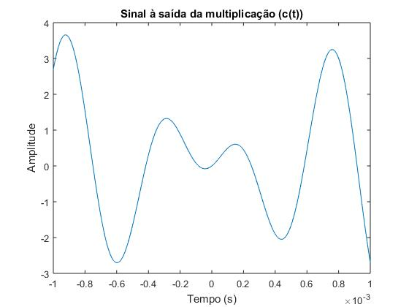

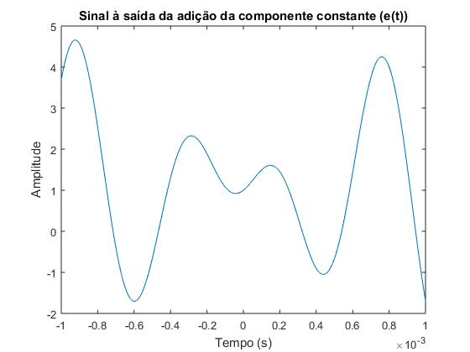

**4. Exercício 4**

a)

Sinal i:

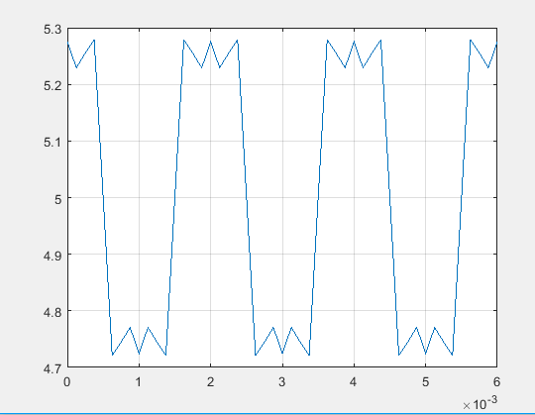

Sinal ii:

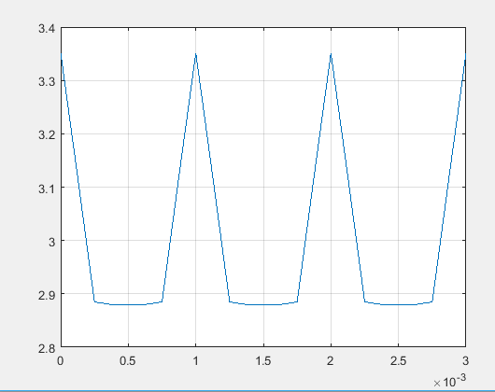

b)

Para o sinal i, fizemos as seguintes alterações:

A0 = 10:

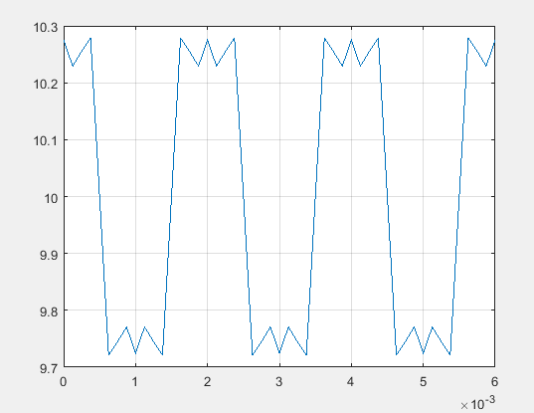

Ao aumentar o A0 para o dobro, ocorre uma expansão para o dobro em amplitude.

d=0,25:

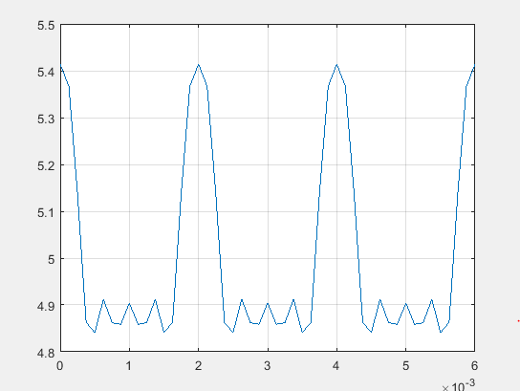

Ao diminuir o valor de d, os picos inferiores duram mais tempo e os picos superiores duram menos tempo.

N = 20:

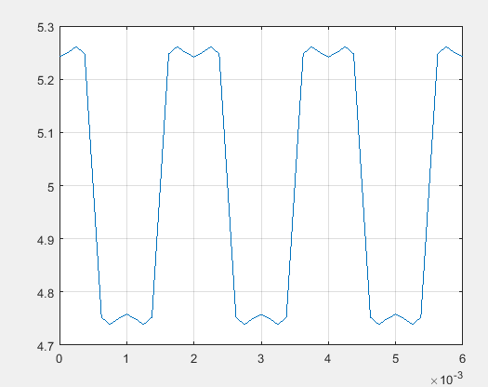

Ao aumentar o valor de N, o sinal vai-se aproximando de uma onda quadrada.

# Conclusões e trabalho futuro

Não foi possível terminar o exercício 3, a parte teórica não fora realizada mas queremos realizá-la, bem como a relação da largura de banda e potência do sinal x(t) pedida na alínea b) do exercício 4.

Por fim aprendemos a gerar sinais, bem como ver as suas compenentes par e ímpar. Conseguimos observar como a alteração de certos valores afecta a função e de que forma esta é afectada. Por fim observámos também que o somatório da multiplicação de uma sinc com um cosseno origina uma onda quadrada.